Verteidigen
Einwände vorwegnehmen
Wer sich beim nichtpartnerschaftlichen Argumentieren verteidigen will, kann dies tun, indem er die möglichen Einwände seines Gegenübers vorwegnimmt. Dabei kann sich diese Technik auf quasi jede Form von Einwänden beziehen oder aber nur auf bestimmte Einwände. In jedem Fall werden sie vorweggenommen, weil man dadurch zum Ausdruck bringen will, dass sie in die eigene Argumentation bzw. den Überlegungen dazu längst eingegangen sind. So will man, bildlich ausgedrückt, der Gegenargumentation den Wind aus den Segeln nehmen.
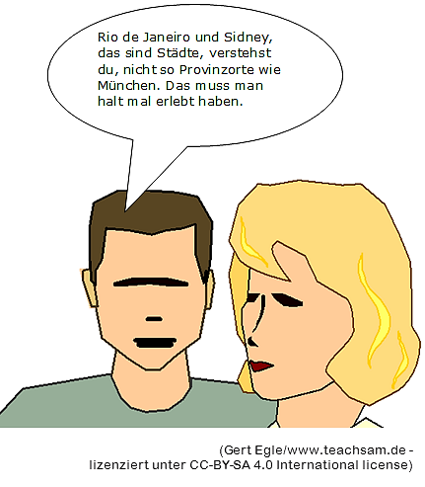
Natürlich könnte man auch einwenden, dass dies zu gefährlich ist. Doch das stimmt ja nicht.
Beispiele:
- Natürlich könnte man auch einwenden, dass dies zu gefährlich ist, Doch das stimmt ja nicht.
- Wer jetzt noch meint, dass Heiraten die Bindung von Partner zueinander stärkt, der will offenbar vor der hohen Scheidungsquote weiter die Augen verschließen.
- Ich weiß schon, dass die Klausur schwer war. Wer aber wirklich gelernt hat, konnte die Aufgaben schon lösen.
Arbeitsanregungen:
- Beschreiben Sie, wie und mit welcher Absicht sich der Sprecher verteidigen will.
- Ergänzen Sie die Liste um eigene Beispiele.
- Welche Gruppe findet am schnellsten 5 weitere Beispiel dafür?
- Wie könnte man Ihrer Ansicht nach am wirkungsvollsten darauf reagieren?

